飞跃系统标准化对接文档
（三方体检）

V1.0

中联区卫
2024年8月

版本信息：
版本号 | 日期 | 修订内容简述 | 修订人 | 审核人
V1.0 | 2024-8-12 | 新增 | 李艳春

目录
1. 文档说明 4
1.1. 概要描述 4
1.2. 阅读对象 4
2. 数据交互技术规范 4
2.1. HTTP通讯说明（JSON格式） 4
2.1.1. 请求数据说明: 4
2.1.2. 返回数据说明 4
2.2. 三方系统服务处理规范 5
2.2.1. 请求平台服务规范 5
2.2.2. 消息接收服务规范 5
3. 数据处理业务接口服务说明 5
3.1. 服务清单 5
4. 业务流程 6
4.1. 用户管理 6
4.1.1. 患者建档和查询 6
4.2. 门诊业务 6
4.2.1. 挂号 6
4.2.2. 缴费 7
4.2.3. 退费 8
4.3. 住院业务 8
4.3.1. 住院预交 8

文档说明

概要描述
本文档是飞跃医疗信息系统与第三方应用之间数据交互服务开发的标准说明。

阅读对象
开发、实施成员、涉及使用飞跃医疗信息系统与三方对接的人员。

数据交互技术规范
目前发布的Webapi服务为JSON报文格式

HTTP通讯说明（JSON格式）
通过HTTP+POST方式访问，请求数据通过JSON方式传递
内容类型：application/json; charset=utf-8
请求地址(案例)： http://192.168.21.41:13100/对应服务地址

请求数据说明:
{
system_code:"S0001-自助机，S0002-公众号,S0099-其他",
system_name:"渝北人民医院自助机 ",
各接口参数
}

返回数据说明
{
"code":200,
"msg":"查询成功",
"data":[]
}
节点 | 父节点 | 描述 | 注意事项
code |  | 返回结果: 200-成功; 500-失败
msg |  | 系统提示信息 | 系统提示信息
innermsg |  | 业务提示信息 | 各业务提示信息
timestamp |  | 时间搓
data |  | 返回结果：
total | data | 总条数 | 只有查询类分页返回
PageList | data | 记录数 | 只有查询类分页返回
…… | data | 具体业务参数段

三方系统服务处理规范

请求平台服务规范
参考: 中联区卫服务总线第三方授权接口认证说明.docx

消息接收服务规范

数据处理业务接口服务说明

服务清单
业务类别 | 编号 | 服务编码 | 功能说明 | 类型
基础数据 | 1 | B3001 | 获取诊疗项目 | 查询
体检登记 | 2 | B2003 | 获取档案信息 | 查询
 | 3 | B2003A | 获取档案信息(无档案自动新增档案) | 查询
 | 4 | B2001 | 根据身份证号等信息建档 | 数据处理
 | 5 | B3006 | 根据体检项目ID获取收费项目 | 查询
 | 6 | D1004 | 新增费用划价单 | 数据处理
检验 | 7 | E1009 | 检验申请 | 数据处理
检查 | 8 | J1011 | 检查申请 | 数据处理

业务流程

基础数据

获取诊疗项目
- 获取HIS诊疗项目基础数据到第三方（配置体检套餐）。
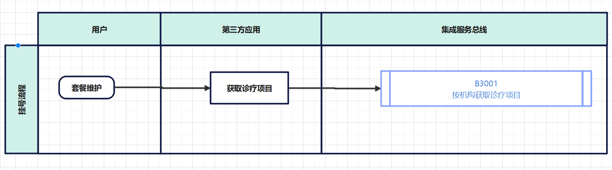

体检业务

体检个人登记
- 单个体检病人登记，流程包含：患者建档、体检项目登记、费用划价、费用状态回写、检验\检查报告获取。
- B2003和B2003A任选其一， B2003A档案不存在，直接新增返回，然后进行登记业务。
- 收费划价单生成成功后才能写入检验、检查申请单，同步调用。

